
МО «ЗВЕНИГОВО МУНИЦИПАЛЬНЫЙ РАЙОН» АДМИНИСТРАЦИЙЫН |  | АДМИНИСТРАЦИЯ МО  «ЗВЕНИГОВСКИЙ  МУНИЦИПАЛЬНЫЙ РАЙОН»
ПУНЧАЛЖЕ |  | ПОСТАНОВЛЕНИЕ

от 6 мая 2019 года № 234

Об определении границ прилегающих территорий к зданиям и объектам, на которых не допускается розничная продажа алкогольной продукции и розничная продажа алкогольной продукции при оказании услуг общественного питания на территории муниципального образования «Городское поселение Красногорский»

В соответствии с пунктом 8 статьи 16 Федерального закона от 22.11.1995 г. № 171-ФЗ «О государственном регулировании производства и оборота этилового спирта, алкогольной и спиртосодержащей продукции и об ограничении потребления (распития) алкогольной продукции» (далее — Федеральный закон), постановлением Правительства Российской Федерации от 27.12.2012 г. № 1425 «Об определении органами государственной власти субъектов Российской Федерации мест массового скопления граждан и мест нахождения источников повышенной опасности, в которых не допускается розничная продажа алкогольной продукции, а также определении органами местного самоуправления границ прилегающих территорий, на которых не допускается розничная продажа алкогольной продукции», решением Собрания депутатов Звениговского муниципального района от 19 сентября 2018 года №321 «О способе расчета расстояний от организаций и (или) объектов до границ прилегающих территорий, на которых не допускается розничная продажа алкогольной продукции, руководствуясь пунктами 6.1, 6.3 Положения об Администрации муниципального образования «Звениговский муниципальный район», Администрация МО «Звениговский муниципальный район»

ПОСТАНОВЛЯЕТ:

1. Утвердить перечень организаций и объектов, расположенных на территории муниципального образования «Городского поселения Красногорский», на прилегающих территориях к которым не допускается розничная продажа алкогольной продукции и розничная продажа алкогольной продукции при оказании услуг общественного питания (далее – Перечень), согласно приложению 1.
2. Утвердить схемы границ прилегающих территорий для каждой организации и (или) объекта, указанной в Перечне, на которых не допускается розничная продажа алкогольной продукции и розничная продажа алкогольной продукции при оказании услуг общественного питания, согласно приложению 2.
3. Отделу экономики и развития сельскохозяйственного производства Администрации МО «Звениговский муниципальный район» направить настоящее постановление в Министерство промышленности, экономического развития и торговли Республики Марий Эл в срок не позднее 1 месяца со дня его принятия.
4. Контроль за исполнением настоящего постановления возложить на заместителя главы Администрации муниципального образования «Звениговский муниципальный район» Давыдову И.К.
5. Настоящее постановление вступает в силу после его официального опубликования в газете муниципального автономного учреждения «Редакция Звениговской районной газеты «Звениговская неделя».

Глава Администрации | В.Е.Геронтьев

Замышкина А.В.

Приложение 1
к постановлению Администрации
МО «Звениговский муниципальный
район»
от 6 мая 2019 года № 234

Перечень
организаций и объектов, расположенных на территории муниципального образования «Городское поселение Красногорский», на прилегающих территориях к которым не допускается розничная продажа алкогольной продукции и розничная продажа алкогольной продукции при оказании услуг общественного питания

Наименование организации (объекта) | Адрес местонахождения | Расстояние до торговой организации, осуществляющей розничную продажу алкогольной продукции | Расстояние до торговой организации, осуществляющей розничную продажу алкогольной продукции при оказании услуг общественного питания
территории, прилегающие к зданиям, строениям, сооружениям, помещениям, находящимся во владении и пользовании образовательных организаций (за исключением организаций дополнительного образования, организаций дополнительного профессионального образования)
МОУ «Красногорская СОШ №1» | г. Красногорский,  ул. Центральная, д.1а | 50 метров | 50 метров
МОУ «Красногорская СОШ №2» | г. Красногорский,  ул. Машиностроителей, д.6 | 50 метров | 50 метров
МДОУ Кожласолинский детский сад «Теремок» | с. Кожласола,  ул. Эльмара, д.80а | 50 метров | 50 метров
МДОУ Илетский детский сад «Улыбка» | п. Илеть  ул. Лермонтова, д.1а | 50 метров | 50 метров
МДОУ Красногорский детский сад «Сказка» | г. Красногорский,  ул. Машиностроителей, д.12 | 50 метров | 50 метров
МДОУ Красногорский детский сад «Солнышко» | г. Красногорский,  ул.Комсомольская, д.1 В | 50 метров | 50 метров
территории, прилегающие к зданиям, сооружениям, помещениям, находящимся во владении и (или) пользовании организаций, осуществляющих обучение несовершеннолетних.
МУДО «Красногорский Дом творчества» | с. Кожласола,  ул. Эльмара, д.80А | 50 метров | 50 метров
МБУДО «Красногорская ДШИ» | п. Кожласола,  ул. Эльмара, д. 80Б | 50 метров | 50 метров
территории, прилегающие к зданиям, строениям, сооружениям, помещениям, находящимся во владении и (или) пользовании юридических лиц независимо от организационно-правовой формы и индивидуальных предпринимателей, осуществляющих в качестве основного (уставного) вида деятельности медицинскую деятельность или осуществляющих медицинскую деятельность наряду с основной (уставной) деятельностью на основании лицензии, выданной в порядке, установленном законодательством Российской Федерации, за исключением видов медицинской деятельности по перечню, утвержденному Правительством Российской Федерации
ГБУ РМЭ «Республиканский противотуберкулезный диспансер» | п. Красногорский,  ул. Машиностроителей, д.1А | 50 метров | 50 метров
ООО «Архимед» | п. Красногорский,  ул. Ленина, д.29 | 50 метров | 50 метров
ГБУ РМЭ «Звениговская ЦРБ» | п. Красногорский, ул. Госпитальная, д.22 | 50 метров | 50 метров
ГБУ РМЭ «Звениговская ЦРБ» | п.Илеть, ул. Кооперативная, д. 59 В | 50 метров | 50 метров
ГБУ РМЭ «Кожласолинский психоневрологический интернат» | с. Кожласола, ул. Эльмара, д. 26 (медсанчасть, спальный корпус) | 50 метров | 50 метров
ГУ РМЭ Красногорский психоневрологический интернат | п. Трубный | 50 метров | 50 метров

Приложение 2
к постановлению Администрации
МО «Звениговский муниципальный
район»
от 6 мая 2019 года № 234

Схемы границ
прилегающих территорий для каждой организации и (или) объекта, указанных в Перечне, на которых не допускается розничная продажа алкогольной продукции и розничная продажа алкогольной продукции при оказании услуг общественного питания.

Схема границы прилегающей территории к объекту, находящемся на балансе муниципального общеобразовательного учреждения «Красногорская средняя общеобразовательная школа №1», расположенному по адресу: Звениговский район, пгт. Красногорский, ул.Центральная, д.1а.

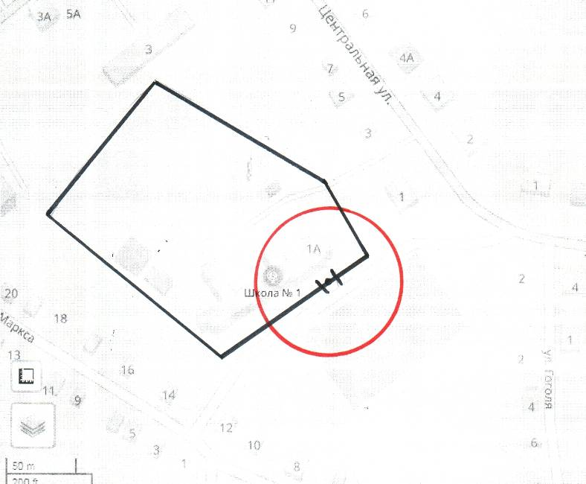

Условные обозначения: Обособленная территория
Граница прилегающей территории (50 метров)
50 м. - расстояние по радиусу (кратчайшее расстояние по прямой) от входа для посетителей на обособленную территорию (при наличии таковой) или от входа для посетителей в здание, строение, сооружение, помещение.

На прилегающей территории к объекту, расположенному по адресу: Звениговский район, пгт. Красногорский, ул.Центральная, д.1а, на которой не допускается розничная продажа алкогольной продукции и розничная продажа алкогольной продукции при оказании услуг общественного питания, находится стационарное здание, расположенное по адресу: пгт.Красногорский ул.Центральная д.2.

Схема границы прилегающей территории к объекту, находящемся на балансе муниципального общеобразовательного учреждения «Красногорская средняя общеобразовательная школа №2», расположенному по адресу: Звениговский район, пгт.Красногорский, ул.Машиностроителей, д.6.

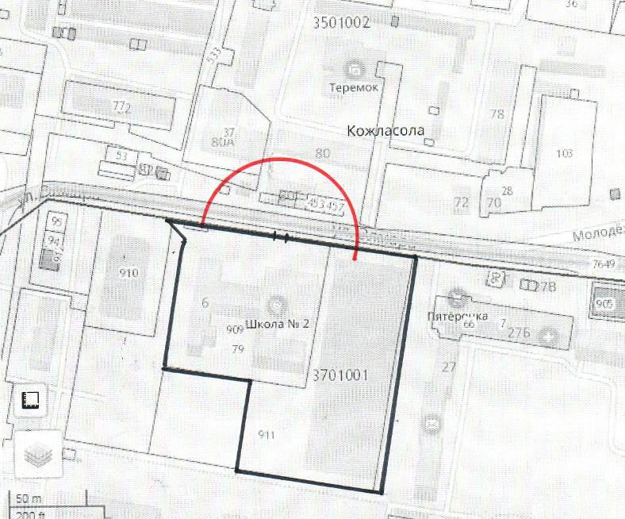

Условные обозначения: Обособленная территория
Граница прилегающей территории (50 метров)
50 м. - расстояние по радиусу (кратчайшее расстояние по прямой) от входа для посетителей на обособленную территорию (при наличии таковой) или от входа для посетителей в здание, строение, сооружение, помещение.

На прилегающей территории к объекту, расположенному по адресу: Звениговский район, пгт. Красногорский, ул.Машиностроителей, д.6, на которой не допускается розничная продажа алкогольной продукции и розничная продажа алкогольной продукции при оказании услуг общественного питания, находятся стационарные здания, расположенные по адресам: с.Кожласола ул.Эльмара д.80Г, д.80.

Схема границы прилегающей территории к объекту, находящемся на балансе муниципального дошкольного образовательного учреждения «Красногорский детский сад «Теремок», расположенному по адресу: Звениговский район, с.Кожласола, ул.Эльмара, д.80а.

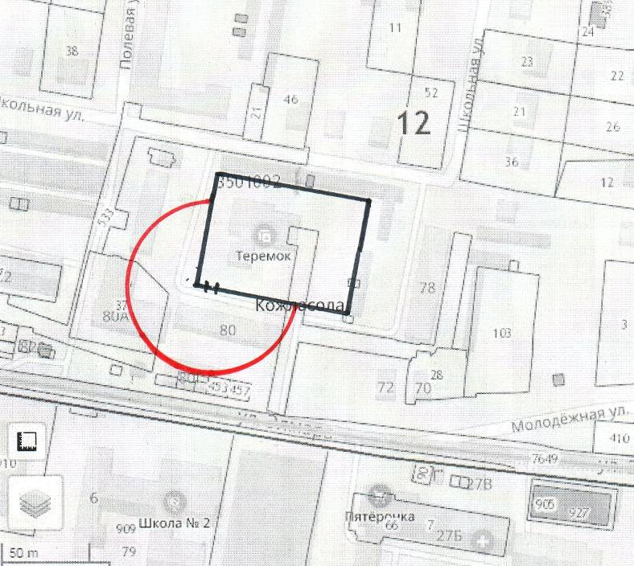

Условные обозначения: Обособленная территория
Граница прилегающей территории (50 метров)
50 м. - расстояние по радиусу (кратчайшее расстояние по прямой) от входа для посетителей на обособленную территорию (при наличии таковой) или от входа для посетителей в здание, строение, сооружение, помещение.

На прилегающей территории к объекту, расположенному по адресу: Звениговский район, с.Кожласола, ул.Эльмара, д.80а, на которой не допускается розничная продажа алкогольной продукции и розничная продажа алкогольной продукции при оказании услуг общественного питания, находятся стационарные здания, расположенные по адресам: с.Кожласола ул.Эльмара д.80, д.80Д.

Схема границы прилегающей территории к объекту, находящемся на балансе муниципального дошкольного образовательного учреждения «Красногорский детский сад «Улыбка», расположенному по адресу: Звениговский район, п.Илеть, ул.Лермонтова, д.1а.

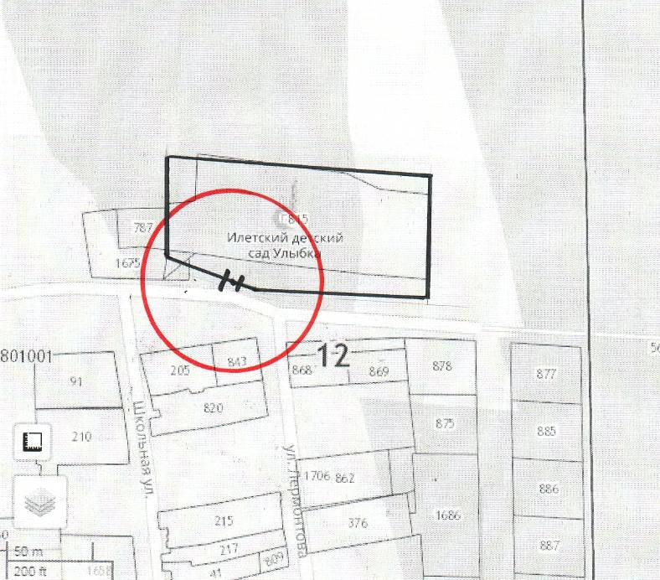

Условные обозначения: Обособленная территория
Граница прилегающей территории (50 метров)
50 м. - расстояние по радиусу (кратчайшее расстояние по прямой) от входа для посетителей на обособленную территорию (при наличии таковой) или от входа для посетителей в здание, строение, сооружение, помещение.

На прилегающей территории к объекту, расположенному по адресу: Звениговский район, п. Илеть, ул.Лермонтова, д.1а, на которой не допускается розничная продажа алкогольной продукции и розничная продажа алкогольной продукции при оказании услуг общественного питания, находятся стационарные здания, расположенные по адресам: п.Илеть ул.Школьная д.1, д.2.

Схема границы прилегающей территории к объекту, находящемся на балансе муниципального дошкольного образовательного учреждения «Красногорский детский сад «Сказка», расположенному по адресу: Звениговский район, пгт. Красногорский, ул.Машиностроителей, д.12.

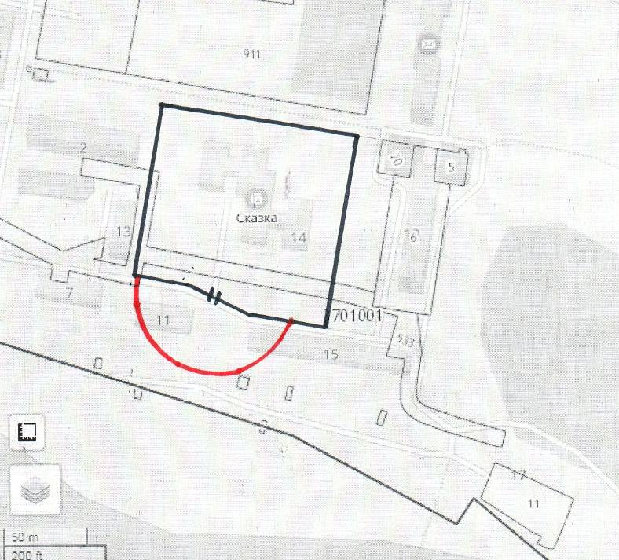

Условные обозначения: Обособленная территория
Граница прилегающей территории (50 метров)
50 м. - расстояние по радиусу (кратчайшее расстояние по прямой) от входа для посетителей на обособленную территорию (при наличии таковой) или от входа для посетителей в здание, строение, сооружение, помещение.

На прилегающей территории к объекту, расположенному по адресу: Звениговский район, пгт. Красногорский, ул.Машиностроителей, д.12, на которой не допускается розничная продажа алкогольной продукции и розничная продажа алкогольной продукции при оказании услуг общественного питания, находится стационарное здание, расположенное по адресу: пгт. Красногорский ул.Машиностроителей д.15.

Схема границы прилегающей территории к объекту, находящемся на балансе муниципального дошкольного образовательного учреждения «Красногорский детский сад «Солнышко», расположенному по адресу: Звениговский район, пгт. Красногорский, ул.Комсомольская, д.1В.

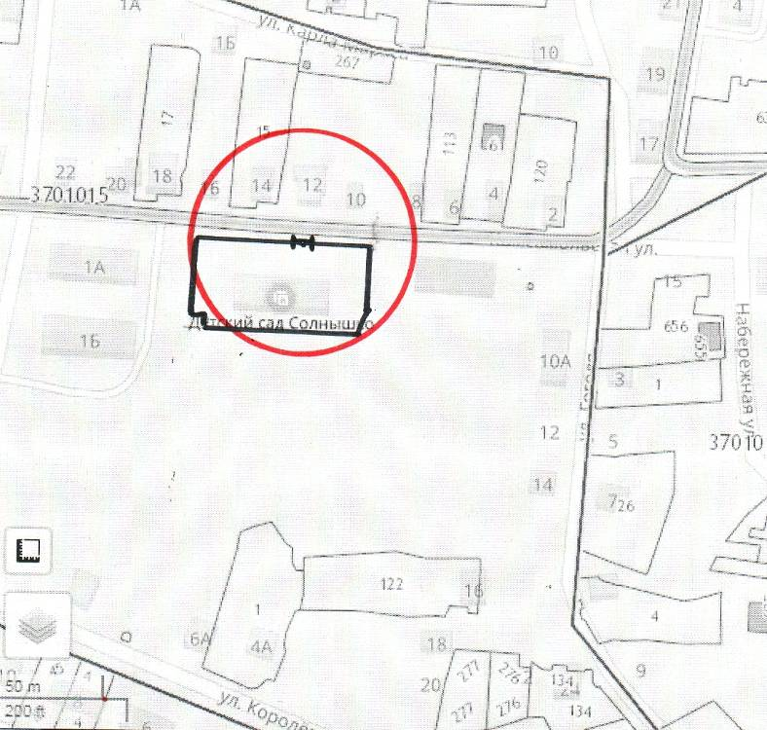

Условные обозначения: Обособленная территория
Граница прилегающей территории (50 метров)
50 м. - расстояние по радиусу (кратчайшее расстояние по прямой) от входа для посетителей на обособленную территорию (при наличии таковой) или от входа для посетителей в здание, строение, сооружение, помещение.

На прилегающей территории к объекту, расположенному по адресу: Звениговский район, пгт. Красногорский, ул.Комсомольская, д.1В, на которой не допускается розничная продажа алкогольной продукции и розничная продажа алкогольной продукции при оказании услуг общественного питания, находятся стационарные здания, расположенные по адресам: пгт. Красногорский ул.Комсомольская д.10, д.12, д.14, д.16.

Схема границы прилегающей территории к объекту, находящемся на балансе муниципального учреждения дополнительного образования «Красногорский Дом творчества», расположенному по адресу: Звениговский район, п. Илеть, ул.Эльмара, д.80А.

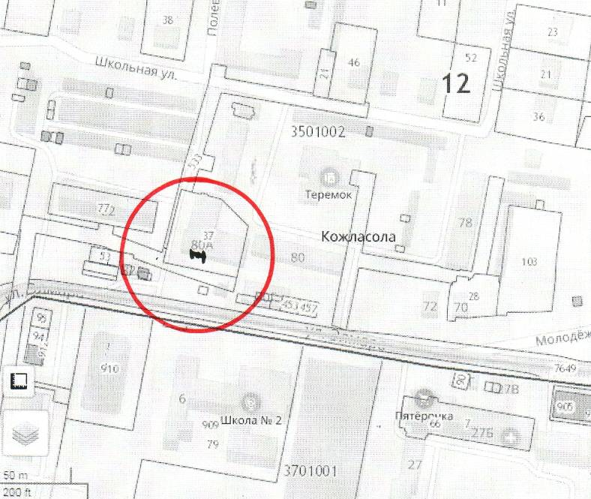

Условные обозначения: Обособленная территория
Граница прилегающей территории (50 метров)
50 м. - расстояние по радиусу (кратчайшее расстояние по прямой) от входа для посетителей на обособленную территорию (при наличии таковой) или от входа для посетителей в здание, строение, сооружение, помещение.

На прилегающей территории к объекту, расположенному по адресу: Звениговский район, п.Илеть, ул.Эльмара, д.80А, на которой не допускается розничная продажа алкогольной продукции и розничная продажа алкогольной продукции при оказании услуг общественного питания, находятся стационарные здания, расположенные по адресам: п.Илеть ул.Эльмара д.82Д, д.80.

Схема границы прилегающей территории к объекту, находящемся на балансе муниципального бюджетного дошкольного образовательного учреждения «Красногорская детская школа искусств», расположенному по адресу: Звениговский район, с. Кожласола, ул. Эльмара, д.80Б.

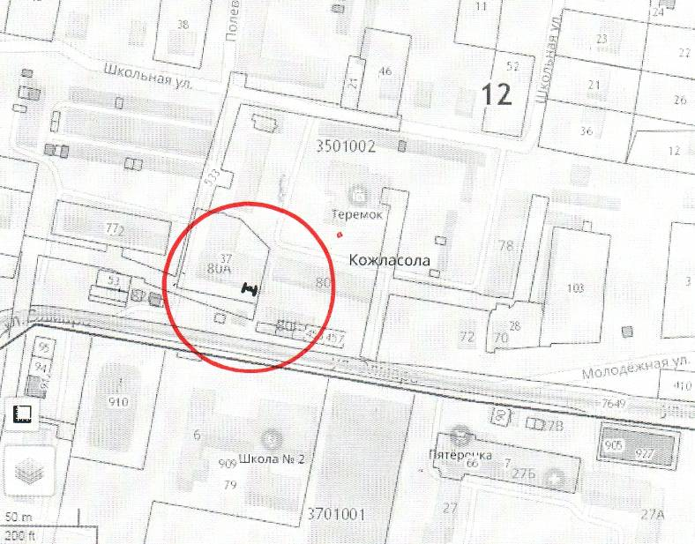

Условные обозначения: Обособленная территория
Граница прилегающей территории (50 метров)
50 м. - расстояние по радиусу (кратчайшее расстояние по прямой) от входа для посетителей на обособленную территорию (при наличии таковой) или от входа для посетителей в здание, строение, сооружение, помещение.

На прилегающей территории к объекту, расположенному по адресу: Звениговский район, с. Кожласола, ул. Эльмара, д.80Б, на которой не допускается розничная продажа алкогольной продукции и розничная продажа алкогольной продукции при оказании услуг общественного питания, находятся стационарные здания, расположенные по адресам: с.Кожласола ул. Эльмара д.80Г, д.80.

Схема границы прилегающей территории к объекту, находящемся на балансе Государственного бюджетного учреждения Республики Марий Эл «Республиканский противотуберкулезный диспансер», расположенному по адресу: Звениговский район, пгт.Красногорский, ул. Машиностроителей, д.1А.

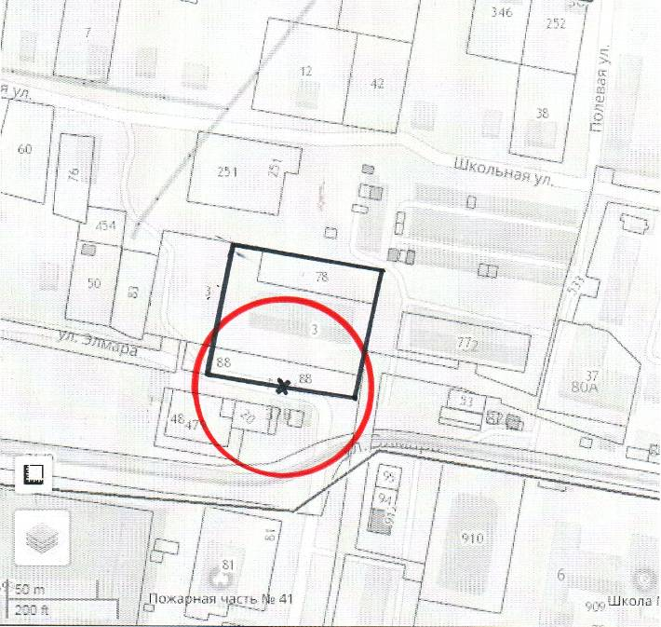

Условные обозначения: Обособленная территория
Граница прилегающей территории (50 метров)
50 м. - расстояние по радиусу (кратчайшее расстояние по прямой) от входа для посетителей на обособленную территорию (при наличии таковой) или от входа для посетителей в здание, строение, сооружение, помещение.

На прилегающей территории к объекту, расположенному по адресу: Звениговский район, пгт. Красногорский, ул. Машиностроителей, д.1А, на которой не допускается розничная продажа алкогольной продукции и розничная продажа алкогольной продукции при оказании услуг общественного питания, находятся стационарные здания, расположенные по адресам: пгт.Кожласола ул.Эльмара д.37Б, д.37В, д.37Г и объект недвижимости с кадастровым номером 12:14:3501002:470.

Схема границы прилегающей территории к объекту, находящемся на балансе ООО «Архимед», расположенный по адресу: Звениговский район, пгт. Красногорский, ул.Ленина, д.29.

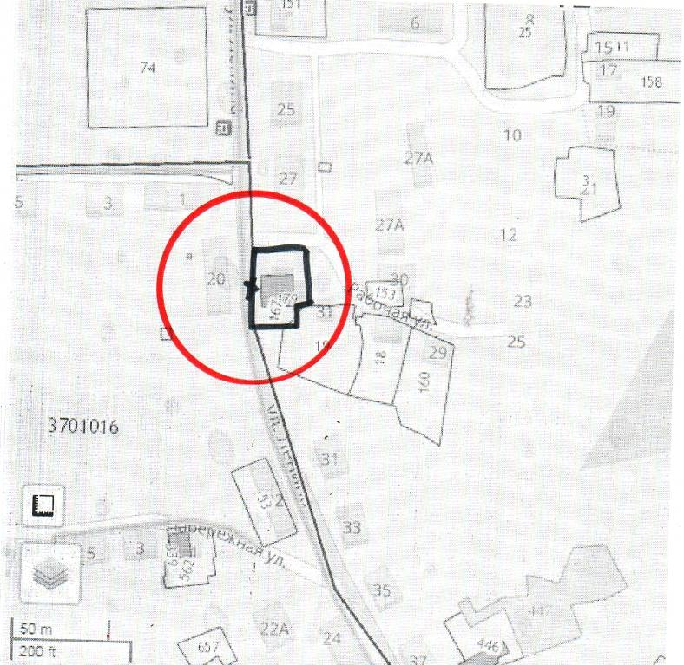

Условные обозначения: Обособленная территория
Граница прилегающей территории (50 метров)
50 м. - расстояние по радиусу (кратчайшее расстояние по прямой) от входа для посетителей на обособленную территорию (при наличии таковой) или от входа для посетителей в здание, строение, сооружение, помещение.

На прилегающей территории к объекту, расположенному по адресу: Звениговский район, пгт. Красногорский, ул. Ленина, д.29, на которой не допускается розничная продажа алкогольной продукции и розничная продажа алкогольной продукции при оказании услуг общественного питания, находятся стационарные здания, расположенные по адресам: пгт.Красногорский, ул. Ленина д.20, д.27, ул.Советская д.1, ул.Рабочая д.31.

Схема границы прилегающей территории к объекту, находящемся на балансе Государственного бюджетного учреждения Республики Марий Эл «Звениговская центральная районная больница», расположенному по адресу: Звениговский район, пгт.Красногорский, ул. Госпитальная, д.22.

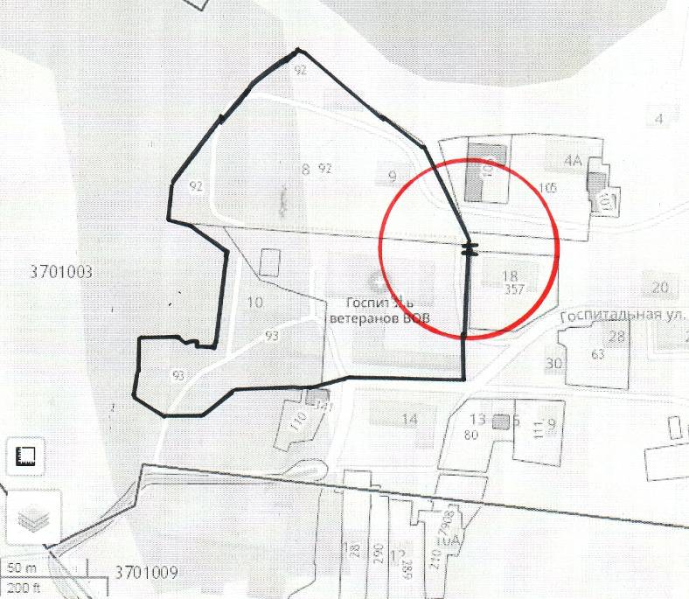

Условные обозначения: Обособленная территория
Граница прилегающей территории (50 метров)
50 м. - расстояние по радиусу (кратчайшее расстояние по прямой) от входа для посетителей на обособленную территорию (при наличии таковой) или от входа для посетителей в здание, строение, сооружение, помещение.

На прилегающей территории к объекту, расположенному по адресу: Звениговский район, пгт. Красногорский, ул. Госпитальная, д.22, на которой не допускается розничная продажа алкогольной продукции и розничная продажа алкогольной продукции при оказании услуг общественного питания, находится стационарное здание, расположенное по адресу: пгт.Красногорский, ул. Госпитальная, д.14а.

Схема границы прилегающей территории к объекту, находящемся на балансе Государственного бюджетного учреждения Республики Марий Эл «Звениговская центральная районная больница», расположенному по адресу: Звениговский район, пгт. Красногорский, ул. Кооперативная, д.59 В.

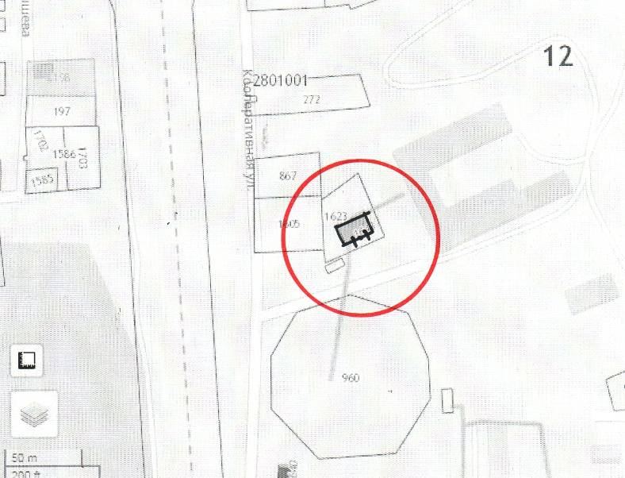

Условные обозначения: Обособленная территория
Граница прилегающей территории (50 метров)
50 м. - расстояние по радиусу (кратчайшее расстояние по прямой) от входа для посетителей на обособленную территорию (при наличии таковой) или от входа для посетителей в здание, строение, сооружение, помещение.

На прилегающей территории к объекту, расположенному по адресу: Звениговский район, пгт. Красногорский, ул. Кооперативная, д.59 В, на которой не допускается розничная продажа алкогольной продукции и розничная продажа алкогольной продукции при оказании услуг общественного питания, стационарных зданий и сооружений нет.

Схема границы прилегающей территории к объекту, находящемся на балансе Государственного бюджетного учреждения «Кожласолинский психоневрологический интернат», расположенному по адресу: Звениговский район, с. Кожласола, ул. Эльмара, д.26 (медсанчасть, спальный корпус).

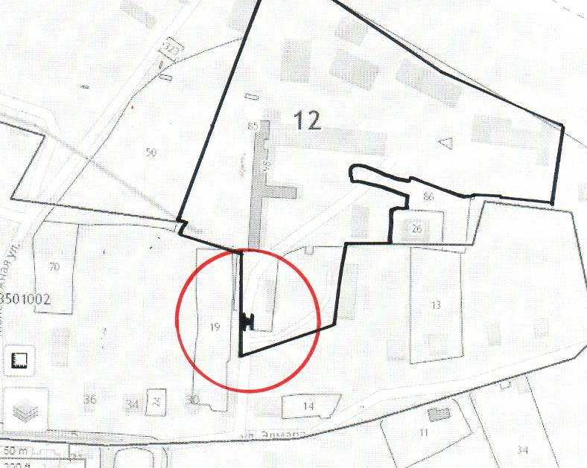

Условные обозначения: Обособленная территория
Граница прилегающей территории (50 метров)
50 м. - расстояние по радиусу (кратчайшее расстояние по прямой) от входа для посетителей на обособленную территорию (при наличии таковой) или от входа для посетителей в здание, строение, сооружение, помещение.

На прилегающей территории к объекту, расположенному по адресу: Звениговский район, с. Кожласола, ул. Эльмара, д.26 (медсанчасть, спальный корпус), на которой не допускается розничная продажа алкогольной продукции и розничная продажа алкогольной продукции при оказании услуг общественного питания, находится стационарное здание, расположенное по адресу: с. Кожласола ул. Эльмара д.16.

Схема границы прилегающей территории к объекту, находящемся на балансе Государственного учреждения Республики Марий Эл «Красногорсий психоневрологический интернат», расположенному по адресу: Звениговский район, п.Трубный.

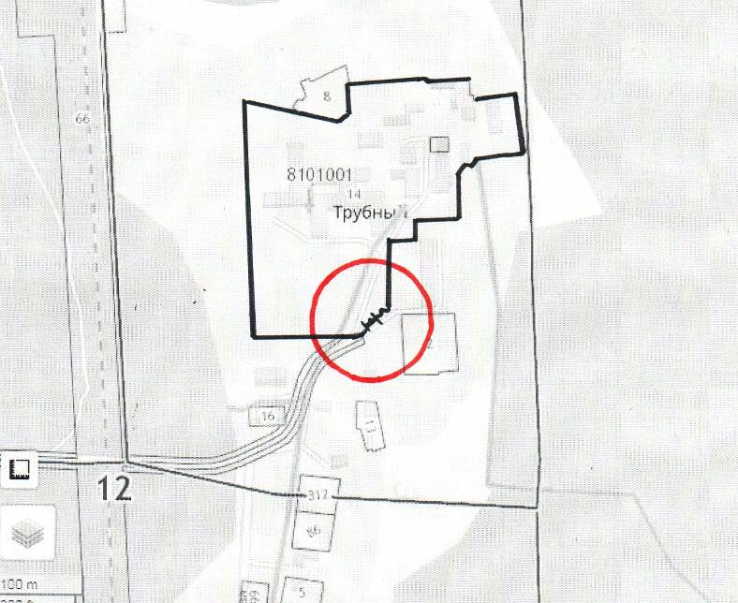

Условные обозначения: Обособленная территория
Граница прилегающей территории (50 метров)
50 м. - расстояние по радиусу (кратчайшее расстояние по прямой) от входа для посетителей на обособленную территорию (при наличии таковой) или от входа для посетителей в здание, строение, сооружение, помещение.

На прилегающей территории к объекту, расположенному по адресу: Звениговский район, п. Трубный, на которой не допускается розничная продажа алкогольной продукции и розничная продажа алкогольной продукции при оказании услуг общественного питания, находится стационарное здание, расположенное по адресу: п.Трубный ул.Трубная д.2.

